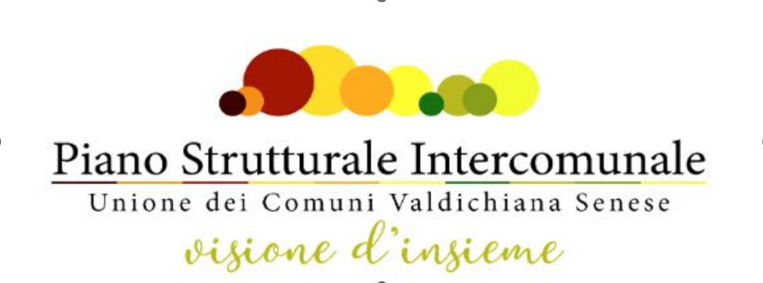
AVVISO ALLA CITTADINANZA

I dieci Comuni della Valdichiana Senese hanno adottato il
Piano Strutturale Intercomunale
Chiunque può presentare le osservazioni entro il 19 novembre 2023 all’Unione dei Comuni Valdichiana Senese. Delibera ed allegati del PSI sono visionabili e scaricabili dal sito internet dell’Unione e di tutti e dieci i Comuni che ne fanno parte

(Valdichiana Senese) – I dieci Comuni che fanno parte dell’Unione dei Comuni della Valdichiana Senese (Cetona, Chianciano Terme, Chiusi, Montepulciano, San Casciano dei Bagni, Sarteano, Sinalunga, Torrita di Siena, Pienza e Trequanda) con rispettive delibere del Consiglio comunale, hanno approvato il Piano Strutturale Intercomunale (PSI), già pubblicato, come prevede la normativa, nel Bollettino Ufficiale della Regione Toscana (BURT) del 20 settembre 2023 n. 38 parte II.
La normativa regionale, infatti, prevede, che entro 60 (sessanta) giorni dalla pubblicazione sul BURT dell’approvazione del PSI da parte dell’Unione e dei dieci Comuni che ne fanno parte, chiunque (Cittadini, Enti, Associazioni, Professionisti, Ordini, ecc.) può presentare le osservazioni al PSI che ritiene opportune.
Le osservazioni devono essere presentate, pertanto, entro domenica 19 novembre 2023.
Sarebbe auspicabile la presentazione delle osservazioni su apposito modulo scaricabile: https://shorturl.at/elozJ
Le osservazioni vanno inoltrate all’Unione dei Comuni Valdichiana Senese in una delle seguenti modalità:
P.E.C. - all’indirizzo: unionecomuni.valdichiana@pec.consorzioterrecablate.it
Lettera Raccomandata A/R - indirizzata a: Unione dei Comuni della Valdichiana Senese - Ufficio Protocollo, Corso Garibaldi n. 10 – 53047 Sarteano (Si)
A mano - presso: Unione dei Comuni della Valdichiana Senese - Ufficio Protocollo, Corso Garibaldi n. 10 – 53047 Sarteano (Si)

La delibera di approvazione del PSI adottato da parte dell’Unione dei Comuni e tutti i documenti (rapporto ambientale, sintesi non tecnica, ecc.) sono scaricabili dal sito dell’Unione stessa, nella sezione Piano Strutturale Intercomunale - Area Download (https://shorturl.at/crLW0) e dai siti internet dei dieci Comuni aderenti all’Unione.

Link utili:
Bollettino Ufficiale della Regione Toscana (BURT) del 20 settembre 2023 n. 38 parte II
https://www.unionecomuni.valdichiana.si.it/images/PSI/PARTE_II_n_38_del_20092023.pdf
Piano Strutturale Intercomunale – PSI:
https://www.unionecomuni.valdichiana.si.it/piano-strutturale-intercomunale
Osservazioni al PSI - modulo e termini per le osservazioni:
https://www.unionecomuni.valdichiana.si.it/piano-strutturale-intercomunale/area-download/2-generale/1969-avviso-pubblico-osservazioni-all-adozione-del-piano-strutturale-intercomunale-della-valdichiana-senese
Documenti ed elaborati del PSI adottato dall'Unione dei Comuni Valdichiana Senese
https://www.unionecomuni.valdichiana.si.it/piano-strutturale-intercomunale/area-download
pubblicazione a pag. 258
UNIONE DEI COMUNI VALDICHIANA SENESE (Siena) AVVISO DI DEPOSITO PIANO STRUTTURALE UNIONE DEI COMUNI VALDICHIANA SENESE FASE DI ADOZIONE AI SENSI DELLART. 23 DELLA L.R. 65/2014

